農林業センサスから見る日本の有機米の広がり

楠戸　建1

1農林水産政策研究所

SDGsの実現や，環境に配慮した持続的農業経営の重要性がますます高まりを見せている。農林水産省においても『みどりの食料システム戦略』が決定され，持続的な農林水産業の重要性はますます高まっている。同戦略では，「2050年までに，（中略）耕地面積に占める有機農業の取組面積の割合を25%（100万ha）に拡大することを目指す」と掲げられており，有機農業の取組拡大は重要な課題となっている。

2020年農林業センサスにおいては，有機JAS認証を取得しているものに留まらない，有機農業の全体像を把握するために，農林業経営体調査の中で有機農業の実施有無とその取組面積についての調査が行われた。

本報告では，農林業センサスで把握された農業経営体別のデータにより，日本の有機米生産がどのように取り組まれているかについて，全体像を報告する。

主要な結果としては，以下の通りである。水稲（食用）を作付している経営のうち，水稲における有機農業を実施しているのは，35,244経営体であった（第1表）。

水稲における有機農業実施経営体数が最も多いのは50a～1haにかけての経営体であった。また，水稲を作付けている経営体に占める有機農業を実施する経営体の割合（有機経営体率）を見ると，作付面積50～100ha規模程度までは，作付面積規模が大きくなるにつれて有機経営体率が高くなる一方，それ以上の規模になると，経営体数は少ないものの，有機経営体率は低下していた（第1図）。

他方，水稲の作付面積と作付面積に占める有機農業の実施率（有機面積率）を見ると， 10ha規模程度までは有機面積率が100%の経営体が占める割合，すなわち水稲が作付けられているほ場全体で有機農業が実施されている経営体が大勢を占めていた。しかし，有機面積率100%の経営体が占める割合は，作付面積規模が大きくなるにつれて単調に低下していき，作付面積規模の比較的大きな経営体では，ほ場の一部で有機農業を実施している割合が大勢を占めることが確認できた（第２図）。この点は，比較的小規模の経営体では，近隣のほ場からのコンタミネーションを管理するなどの点からも，ほ場の全体で行うことが妥当であることを反映していると考えられる。大規模経営になれば，まとまったほ場がいくつかに分かれている場合が多いため，そのうちの一部で有機農業を行い，それ以外では慣行の稲作経営を行うという経営判断も可能になると説明できる。

以上から，有機農業の面積拡大に向けては，より多くの経営体に有機農業に取り組んでもらうことに加えて，各経営体における有機農業への取組面積を拡大してもらうための方策についても，検討する必要が示唆された。

第1表．全経営体に占める各品目で有機農業を実施する経営体数と作付面積



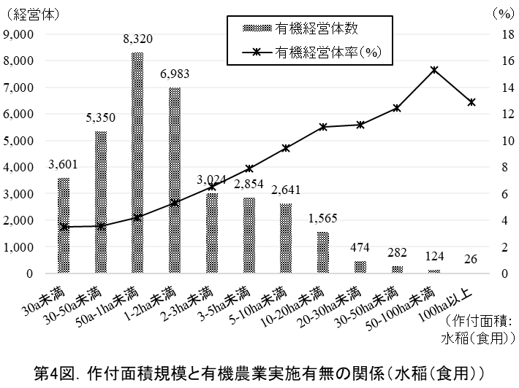

第1図．作付面積規模毎の有機経営体数と有機経営体率の関係（水稲（食用））

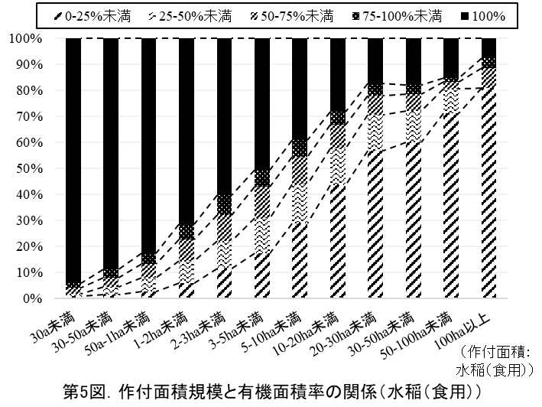

第2図．作付面積規模と有機面積率の関係（水稲（食用））

**キーワード　農林業センサス，経営面積規模，**

代表者：楠戸　建

Eメール：takeru_kusudo150@maff.go.jp